

Monsieur Maurice MESSERLIN

Monsieur Maurice MESSERLIN a eu envie de perpétuer la passion de son grand-père en plantant comme lui des arbres fruitiers dans son jardin.

Ainsi, durant l’hiver 2008-2009, Maurice décide de suivre un stage d’arboriculteur organisé par les arboriculteurs de la Porte d’Alsace dont le président est Monsieur Yves HINDERER.

En mars 2009, après avoir obtenu son diplôme d’arboriculteur, Maurice a planté 32 arbres et a ainsi créer un verger avec des arbres hautes tiges (cerisiers et poiriers), des demi tiges (pommiers, mirabelliers, pêchers…), des haies fruitières (mures, raisins, kiwis, poires, pommes) et quelques noisetiers, groseilliers à maquereaux et figuiers).

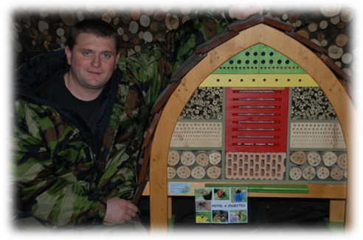
En plus de l’arboriculture, Maurice s’intéresse de très près aux auxiliaires du verger, c’est-à-dire aux mammifères, oiseaux et insectes, qu’il côtoie auprès de ses arbres fruitiers. Ainsi, pour les fidéliser dans son verger, il décide de leur fabriquer des abris : nichoirs, mangeoires à oiseaux, hôtels à insectes, abris à coccinelles…

Monsieur Maurice MESSERLIN a présenté ses nouvelles créations à l’occasion de l’exposition de l’association arboricole du 24 octobre 2010 à Dannemarie.

La combinaison de ces deux passions l’on conduit à travailler pour la société Arts et Techniques du Verger Familial d’Elbach et à favoriser en parallèle les plantations de fleurs mellifères, base de l’alimentation des abeilles. Maurice peut vous proposer des semences afin de réaliser de petites prairies fleuries dans une partie de votre jardin. Vous pouvez le contacter au 06 07 67 26 10 ou par mail : messerlin.maurice@wanadoo.fr.

